МИНИСТЕРСТВО ОБРАЗОВАНИЯ И НАУКИ РОССИЙСКОЙ ФЕДЕРАЦИИ
Федеральное государственное бюджетное образовательное учреждение
высшего образования
«КУБАНСКИЙ ГОСУДАРСТВЕННЫЙ УНИВЕРСИТЕТ»
(ФГБОУ ВО «КубГУ»)

Кафедра дизайна, технической и компьютерной графики

КУРСОВОЙ ПРОЕКТ
ДИЗАЙН-ПРОЕКТ КВАРТИРЫ-СТУДИИ

Работу выполнила_____________________________________А.Ю. Ушакова
Филиал ФГБОУ ВПО «КубГУ»
Направление 54.03.01«Дизайн» группа Д-307
Научный руководитель
доцент ____________________________________________А.В. Мартиросов
Нормконтролёр
ст.преподаватель_____________________________________М.С. Кучеренко

Краснодар
2018
СОДЕРЖАНИЕ

Введение………………………….………………………………...……….……..3
1 Предпроектное исследование ситуации……………...…….……….…..……...5
1.1 Квартира-студия: функции и требования ……………………….………...5
1.2 Стиль лофт в интерьере……………...……………………………....……..7
1.3 Совмещение зон в квартире-студии....……………...................................13
1.4 Анализ аналогового материала...….………………………..……...….….14
1.5 Анализ предпроектной ситуации...………………………..…….………..18
2 Проектирование квартиры-студии……….…………………………………...22
2.1 Концептуальное и стилистическое решение дизайн-проекта квартиры-студии…………………………...................……………….………………………22
2.2 Разработка эскизного дизайн-проекта квартиры-студии…...……….….24
2.3 Разработка рабочего дизайн-проекта квартиры-студии………………..25
2.3.1 Обмерочный план помещения…………………………....…...……25
2.3.2 Монтажный план помещения…………………………….…......….27
2.3.3 Планировочное решение…………………………………….…...…28
2.3.4 План напольных покрытий……………………………………........29
2.3.5 План размещения осветительных приборов……………………….30
2.3.6 Развертки………………...………………………………………..…31
Заключение……………………………………………………………………….35
Список использованных источников…………………………………………...36
Приложение А – 3D-визуализация интерьера………………………….………37
Приложение Б – Презентационный планшет…………………………………...41

ВВЕДЕНИЕ

Темой курсового проекта является дизайн-проект квартиры-студии. Стилем для квартиры был выбран лофт. Современный дизайн интерьера говорит о том, что хозяин квартиры живет в ногу со временем и он успешен в жизни. Современный дизайн интерьера позволит почувствовать себя комфортно, а главное, позволит жить в гармонии с собой. Также дизайн интерьера способен рассказать очень многое о хозяевах и об их интересах.
Новизна данной работы заключается в оригинальном и концептуальном решении интерьера квартиры-студии в стиле лофт, тематическом и стилистическом объединении внутреннего пространства квартиры студии, использовании современных материалов для организации дизайн-проекта квартиры-студии, новое решение в организации и зонировании жилого пространства квартиры-студии.
Актуальность данной темы, заключается в создании уникального дизайн-проекта квартиры-студии в стиле лофт полностью соответствующего интересам заказчика. Актуальность разработки проектных предложений для квартир-студий в настоящее время подчеркивается лидирующими позициями подобных квартир на рынке недвижимости России в связи с денежной доступностью для различных социальных групп.
Проблемой при проектировании интерьеров часто являются: плохо продуманное зонирование, нерациональное использование занимаемых площадей или, наоборот, слишком интенсивное их использование, выбор, подбор цветового решения, отделочных материалов и декора. Проблема с зонированием помещения может показаться весьма несложной для владельцев огромных жилых домов и многокомнатных квартир, но если владельцы жилплощади не могут похвастаться сотнями квадратных метров, то данный вопрос становится главным в проектировании. Нередко наблюдаются ситуации недостаточно тщательного подхода к созданию таких интерьеров. Недостаточное изучение технических вопросов.
Целью работы является создание дизайн-проекта квартиры-студии в стиле лофт, создание эстетического визуального эффекта, воссоздание максимально комфортной среды для человека.
Задачи исследования:
- выявить основные требования, предъявляемые к проектируемому помещению;
- выделить закономерности при создании интерьера квартиры-студии;
- разработать проектно-планировочного решения квартиры-студии в стиле лофт;
- сформировать готовый дизайн-проект;
- составить пояснительную записку к проекту;
- разработать презентационный планшет по теме курсового проекта.
Объектом исследования является дизайн-проект квартиры студии в стиле лофт.
Предметом исследования является выявление основных закономерностей при проектировании квартиры-студии, выявление закономерностей использования стиля лофт в интерьере.
Основными методами работы над курсовым проектом являются:
- теоретическое исследование, изучение специальной литературы (книг, интернет-сайтов);
- изучение и анализ аналогов;
- изучение методов и решение проблем;
- практическая работа.
Структура курсового проекта: курсовой проект состоит из введения,
2-ух глав, заключения, списка литературы и приложения.

- Предпроектное исследование ситуации

  - Квартира-студия: функции и требования

Существуют некоторые приемы в дизайне интерьеров, позволяющие расширить или изменить пространство. Например, можно декорировать стены зеркалом - в нем будет отражаться реальное пространство, создавая иллюзию продолжения комнаты. Использование стекла в интерьере убирает резкие границы мебели, дает ощущение более свободного пространства, а за счет стеклянных перегородок свет проникает из одной зоны комнаты в другую. Цвет также может изменять пространство помещения, для этого стоит выбирать пастельную, светлую цветовую гамму.
Но самый оригинальный на сегодня способ визуально расширить пространство квартиры появился в первой трети ХХ века благодаря пионеру современной архитектуры Людвигу Мисс Ван дер Роэ, который стал проектировать здания, этажи в которых «нанизывались» на стержень дома, а несущие конструкции сохранялись лишь по периметру помещений. Это решение позволило освободить внутреннее пространство от стен.
Так появились квартиры-студии. Сегодня этот тип планировки - и удел людей, испытывающих недостаток в квадратных метрах, и выбор сторонников больших, просторных помещений без стен и перегородок.
Тип кухни-студии возник из соображений экономии средств и места. В наше время студии все чаще становятся знаком элитарности, а не экономности - сейчас это модно и стильно.
Есть как минимум три критерия почему стоит сделать квартиру-студию:
- Площадь квартиры невелика
- Приготовление еды сведено к минимуму
- В квартире проживает не более двух человек
Студия – это пространство, где нет привычного деления на изолированные комнаты. Она позволяет реализовать самые смелые решения в расположении мебели и предметов декора. Помещение кажется просторным и светлым, даже если на самом деле это представление не соответствует действительности. Студия прекрасно сочетает в себе функции мастерской, дома и места приема гостей. Чтобы интерьер не выглядел однообразным, с помощью цветовых решений, легких перегородок, этажерок и освещения обозначают разные функциональные зоны. При желании, превратить в студию можно любое жилое помещение, даже небольшую квартиру или скромный дачный домик.
Студийная планировка в городской квартире – это пространство, в котором условно выделяют спальную зону и гостиную-столовую.
В загородном доме или в двухэтажной квартире под студию отводится нижний этаж. Здесь собираются вместе все члены семьи, принимают гостей.
В панельных и блочных домах подобный вариант перепланировки практически нереален из-за того, что большая часть стен в домах этого типа является несущими, а в тех домах, где перегородки между комнатами не несут нагрузки, кухня, как правило, газифицирована. В домах же кирпичных или монолитных домах осуществить демонтаж перегородок проще.
Требования для перепланировки квартиры в квартиру-студию:
В том случае, если полностью демонтировать стены получается, существует еще ряд ограничений, которые нужно знать, чтобы не допустить ошибок.
- Сносить можно только ненесущие перегородки. Демонтаж несущих стен не допускается жилищным законодательством, поскольку может привести к обрушению перекрытий, которые опираются на них. Более того, и не все перегородки можно сносить. Например, в старых домах не несущие стены могут служить дополнительной опорой для деревянных перекрытий. И слом таких перегородок возможен лишь в редких случаях, с обязательным мощным усилением металлоконструкциями.
- После перепланировки квартиры в студию должна остаться изолированная жилая (с естественным освещением) комната площадью не менее 14 квадратных метров. Также в однокомнатной квартире в газифицированном доме объединять кухню с комнатой не разрешается. То есть, снести разделяющую помещения перегородку можно, но вместо нее придется установить раздвижную. В противном случае будет нарушено требование ППМ 508, и перепланировку студии вам не согласуют.
- Электрифицированную кухню объединять с комнатой можно, но придется визуально разграничить данные помещения разным покрытием полов или декоративными элементами. Расширять кухню за счет комнаты в однушках нельзя – квартира станет нежилым помещением.
- При отсутствии коридора между санузлом и остальным пространством квартиры необходимо разделить их тамбуром либо раздвижной перегородкой, что обязательно по санитарным нормам и правилам.

  - Стиль «лофт» в интерьере

Среди многообразия стилей в современных интерьерах наиболее популярным можно назвать стиль лофт.
Лофт — современный стиль. Само слово loft имеет иностранное происхождение и дословно переводится с английского как «чердак», «апартаменты наверху». Идея использования заброшенных фабрик, складов, мастерских и мануфактур под жилье не нова, ее корни тянутся еще из 40-х годов 20 века и имеют американское происхождение.
Основной концепцией стиля является компоновка разных архитектурных решений. Например, гармоничное совмещение старого (кирпичные стены, лестницы, трубы, не прикрытые системы вентиляции, заводские приспособления) и чего-то современного (новомодная техника, метал и зеркала) в одном интерьере.
Основа помещения в стиле лофт состоит из деталей: мебель максимально проста и функциональна, цвета преимущественно холодных оттенков, большие окна, практически полное отсутствие декора. А то, что в других стилях выглядит как недостаток, различные кирпичные выступы, отштукатуренные стены, дощатый пол, является изюминкой данного стиля.
С первого взгляда помещения в стиле лофт кажутся достаточно простыми- кирпичная кладка, оголённые трубы, незамысловатая мебель… Но при этом стиль лофт достаточно сложен в исполнении. Дизайнер, работая в данном стиле, должен сохранить комфорт и уют, которые так необходимы для любого жилого помещения.
Для стиля лофт наиболее приемлемы холодные оттенки. Однако для современных интерьеров в данном стиле характерно использование ярких элементов, преимущественно это пуфы, подушки, элементы декора.
Каждый дизайнер, выбирая данный, должен максимально точно передать все его основные черты и при этом сохранить уют и комфорт в помещении. Необходимо уместно использовать кирпичную кладку и металлические оголённые трубы, чтобы не превратить жилое помещение в рабочее. Дизайнер использует в интерьере минимум декора, что является яркой характеристикой лофта.
Наиболее значимый элемент — кирпичная кладка. Несмотря на свою некую неуютность стиль лофт является одним из самых востребованных в настоящее время. Он перекочевал из технических помещений, гаражей, заводов, мастерских в жилые помещения. Но дизайнеры смогли его адаптировать для жизни людей. Они смогли соединить в интерьере кирпичные стены, трубы и мягкую мебель и таким образом внесли в интерьеры уют и комфорт.
Как и у любого стиля, у стиля лофт есть свои отличительные особенности. Для создания интерьера в этом уникальном стиле идеально подойдет большое помещение без перегородок (или с их минимальным использованием), с огромными окнами и типичными для лофта бетонными или кирпичными стенами. Все пространство должно быть построено на сочетании современных и старых (умышленно состаренных) материалов, текстур и поверхностей. Умело соединив отличительные элементы стиля, даже в маленькой квартире с невысокими потолками можно добавить немного урбанистического шарма.
Открытая планировка исключает наличие массивных внутренних стен. Их оставляют только для изоляции санузлов, подсобных помещений или спален. Для зонирования пространства стены можно заменить межкомнатными перегородками. В качестве таких перегородок прекрасно подойдут стеклоблоки, сквозные стеллажи, ширмы. Также для создания различных зон можно использовать мебель (барная стойка на кухне) или границы разделения напольного покрытия по виду материала.
Что касается покраски стен в стиле лофт, они должны соответствовать первозданному индустриальному стилю. Например, все несущие стены – кирпичные или бетонные, без штукатурки. Их также можно грубо оштукатурить или небрежно покрыть водоэмульсионной краской белых или серых оттенков. В обычной небольшой квартире стены выкладывают декоративной кирпичной кладкой или деревянной доской. Обойное покрытие в таком интерьере – табу. В редких случаях исключением являются обои, имитирующие кирпич или старинную каменную стену.
Пол в стиле лофт. Бетон – классическое напольное покрытие для производственного цеха. Минус в том, что по своей природе он достаточно холодный и не практичный. В таком случае, его можно заменить на:
- мозаичный бетон;
- дощатый пол (или имитирующий его ламинат);
- паркет;
- керамическую плитку (в зоне кухни и санузлов);
- искусственный камень или мрамор.
Благодаря использованию различных материалов для напольного покрытия, зону кухни или спальни можно отделить от общей площади бытового пространства. Добиться зонирования также помогут ковры и дорожки.
Потолок. При наличии высоких потолков следует использовать укоренившиеся индустриальные элементы: деревянную обшивку, балки или фермы, вентиляционные трубы. Воплощая лофт в интерьере маленькой квартиры с низкими потолками, достаточно будет их оштукатурить и выкрасить в белых цвет.
Окна. Для того чтобы в помещение проникало достаточно большое количество яркого солнечного света, окна должны быть максимально большими. Идеальное сочетание для американского loft – окна в пол с завораживающим урбанистическим пейзажем.
Оконные рамы – преимущественно деревянные или покрытые краской имитирующей дерево. Ни в коем случае не стоит перегружать окна занавесками, тюлем и гардинами. В этом лаконичном интерьере выигрышно будут смотреться белые роликовые шторы из хлопка. Наилучший вариант – вертикальные или горизонтальные жалюзи.
Для лофта характерно использование разноплановых источников освещения. С помощью большого количества светильников можно не только прекрасно осветить пространство в темное время суток, но и зонировать его, подчеркивая каждую жилую зону отдельно. Для освещения такого объемного помещения зачастую используют:
- Люстры. Массивная люстра-шандельера – довольно необычный для урбанистического интерьера элемент. И все же, даже среди грубой штукатурки, холодного бетона и необработанной кирпичной кладки совершенно уместно будет смотреться люстра с металлическим каркасом и стеклянным абажуром. Подобная деталь подчеркнет шарм стиля и станет центральным акцентом гостиной или столовой зоны.
- Подвесные лампы. Данный вид освещения популярен не только благодаря своей уникальности, но и функциональности. Благодаря свободно свисающим проводам, – нередко их используют в сочетании с цепями, – такие светильники с легкостью можно опускать и поднимать на нужную высоту, создавая своеобразную гирлянду.
- Напольные светильники. Торшер создаст неподдельную атмосферу уюта даже в столь брутальном стиле как лофт. Приветствуются габаритные приборы с крупными абажурами и небанальным силуэтом (студийный свет, железнодорожный прожектор).
- Светодиодная подсветка. Этот способ освещения особенно выигрышно будет смотреться в малогабаритной квартире. Такой “волшебный” свет визуально сделает пространство более легким и добавит ему объема.
В таком просторном помещение основного света может быть недостаточно при работе за письменным столом. В этом случае стоит сделать выбор в пользу оригинальной настольной лампа на гибкой ножке.
Лофт – стиль с минимальным использованием мебели. В зависимости от направления стиля (богемный, гламурный, промышленный) она может быть ультрасовременной или антикварной. В такой андеграундной атмосфере гармонично будет смотреться соединения старой и новой эпохи. Так стильный кожаный диван в гостиной может стать центральной точкой пространства наравне с роскошным столом и стульями с дорогой обивкой в обеденной зоне.
Главные требования к мебели в этом стиле – функциональность и лаконичность. К примеру, небольшие предметы (стулья, пуфы, кресла, столики, вешалки) могут быть на колесиках для беспрепятственного перемещения по помещению. Используя такие предметы, можно в любой момент с легкостью освободить дополнительное пространство. Что касается материалов, традиционно предпочтение отдается коже, пластику, качественному дереву, мощной стали и алюминию с вкладками из хрома.
Важно избегать расположения техники и мебели вплотную возле стен. Это поможет добиться ощущения “пустого” жилища, в котором островками расположены жилые зоны. Высокий шкаф нарушает визуальное единство стиля лофт. Его можно заменить вешалкой или разместить содержимое в подсобных помещениях, нишах или выдвижных тумбах под лестницей.
Для спальни выбирают низкую кровать в стиле лофт в светлых тонах. Например, кровать-платформу с тканевой обивкой. Подчеркнуть индустриальную линию стиля поможет оригинальная кровать из металла или необтесанного дерева.
Кухонная мебель в стиле лофт совмещает разные фактуры и материалы. Грубые деревянные полочки здесь гармонично сочетаются со стеклянным фартуком и глянцевым гарнитуром. Довольно часто кухню объединяют с гостиной, отделяя зоны с помощью острова, барной стойки или дивана.
Жилье, обустроенное на основе цехового пространства, довольно неприхотливо. Как правило, его не нужно полностью перепланировать. А вот оформить одно или двухкомнатную квартиру в стиле лофт довольно непросто. Прежде всего, особое внимание стоить уделить перепланировке: частично или полностью снести не несущие стены.
Объединить несколько жилых зон (например, кухню с гостиной) возможно за счет значительного расширения дверных проемов. Широкие окна в пол помогут впустить в пространство больше солнечного света. Таким образом, оно покажется шире и просторней.
Выбирая облицовочные материалы, стоит придерживаться простоты и лаконичности. В интерьер гостиной в стиле лофт прекрасно впишется ламинат, имитирующий дерево. Чтобы отделить эту зону от кухни, используйте крупную плитку. Некоторые стены стоит оставить нетронутыми, другие – небрежно облицевать белой краской или выложить плитку «под кирпич». Прятать от посторонних глаз вентиляционную систему, коммуникационные трубы и провода не придется, – именно они и создают эстетику настоящего брутального лофта.

1.3 Совмещение зон в квартире-студии

Увеличить площадь квартиры можно если не номинально, то визуально. Достигается это всего лишь грамотным совмещением зон. Чем больше зон мы объединяем, тем больше пространства освобождаем.
Объединение кухни и гостиной.
Пожалуй, самое распространенное объединение зон — отлично подходит и для небольшой семьи или одного человека, и как площадка для любителей вечеринок. Благодаря объединению мы выигрываем место на совмещении проходов каждой из этих зон. Визуально общее пространство, больше простора. Мы продолжаем пользоваться каждой зоной по отдельности, но при этом у нас не небольшая кухня, а помещение, равное по площади кухне и гостиной. Разделение на кухню и гостиную должно быть совершенно условным. Например, спинка дивана или кухонный остров служат границами некогда самостоятельных комнат. В этой связи важное замечание: зонировать мебелью кухню-гостиную допустимо. А вот ставить перегородки — необязательно и даже нежелательно.
Объединение санузла и ванной.
Весьма популярное решение, особенно если это не единственная ванная комната в доме. При таком объединении, конечно, есть определенные моменты, например, пока кто-то в душе — пользоваться санузлом будет неудобно. Но важно понимать приоритеты: разделение пространства на туалетную и ванную комнаты сильно сокращает полезную площадь. Плюсом данного решения служит большая мобильность организации объединенного пространства. Но не для каждой семьи и не для всякого жизненного сценария подходит такое решение.
Объединение обеденной зоны с рабочей.
Очень удобно для работающих родителей. Это отличное решение для семьи с младшими школьниками, которые пока не научились делать уроки самостоятельно. Но обязательно стоит учесть наличие розеток для подключения различной цифровой техники на кухне.
Объединение кухонной зоны со спальной. Такое решение в большей степени подходит для людей, живущих в одиночку. Несколько человек в квартире могут поставить под сомнение целесообразность такого решения, поскольку кому-то хочется подольше поспать, а кто-то чуть свет уже бежит сломя голову на кухню готовить завтрак перед уходом на работу. Расхождение в режимах нескольких человек – вещь подчас неразрешимая. Инструментами для разделения данных зон могут служить: перегородка, колонны, подиум, потолочные конструкции, спинка дивана, барная стойка, стеллаж.

1.4 Анализ аналогового материала

В ходе анализа было просмотрено множество дизайн-проектов самых известных отечественных и зарубежных дизайнеров и архитекторов. А именно такие имена как: Патриция Уркиола, Карим Рашид, Инго Маурер, Вернер Пантон, Алвар Аалто, Петрус Палмер, Стефан Галерно, Андрей Надточий, Артемий Лебедев, Егор Жгун, Евгений Зорин, Анна Клейменова, Владимир Павленко, Евгений Панов, Лизавета Романцова, Василий Сергеев, Сергей Стеблина, Анастасия Тихонова.
Анализу подверглись работы в современных стилистических направлениях дизайна интерьера. Все работы можно обозначить под общим знаменателем – простота и отсутствие загроможденности. Данные понятия имеют много общего с лофтом, данный знаменатель несет в себе отказ от вычурности и безумия красок. Во главе стоит пространство, а стиль призван сделать его совершенным. Наполнить помещение простором, впустить в нее свет и вдохнуть воздух – вот истинная цель.
Философия этого сдержанного дизайна несет в себе следующие основополагающие моменты:
- Максимум простоты в сочетании со свободным пространством
- Функциональность и технологичность каждого предмета
- Цветовая сдержанность
- Современная техника
- Минимум аксессуаров
- Использование экологических материалов отделки
Проанализируем пространство дома и определим функциональные зоны. Изучив необходимый материал, проанализировав аналоги, определив функциональную составляющую и расставив акценты в требованиях, можно смело переходить непосредственно к дизайн-проектированию, состоящего из: объёмно-планировочного решения, композиционное решение, колористическое решение. В свою очередь каждый из этапов содержит определенное количество нюансов со своей спецификой.
Также было необходимо рассмотреть несколько типов квартир-студий, от самых маленьких (для двух человек), до более крупных (для четверых).
Анализируя существующие дизайн-проекты квартир-студий в стиле лофт, можно отметить как и преимущества, так и значительные недостатки таких проектов. На примере данного интерьера, представленном на рисунке 1, можно выделить такие достоинства:
- Четкое прослеживание стилистики помещения. Вопросов о том, какой был выбран стиль для дизайн-проекта, не возникает. Все элементы говорят о принадлежности к стилю лофт.
2 Планировочное решение кухни. Часто заказчики желают скрыть кухонную зону при входе в помещение.

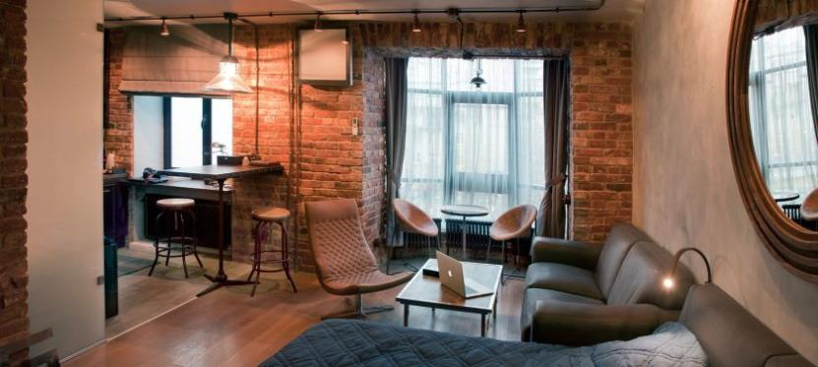

Рисунок 1

Но существуют и недостатки в решении данного дизайн-проекта. В первую очередь это использование слишком активных и небрежных текстур при невысоких потолках. Такой акцент может не приукрасить, а отпугнуть жителя или гостя квартиры. Бесспорно, текстура кирпича всегда была чуть ли не лидирующей деталью в дизайне интерьера в стиле лофт, но существуют куда более гладкие, но не менее натуралистичные, материалы, имитирующие кирпич. Например, клинкерная плитка. Также бросается в глаза наличие барной стойки. Известно, что такой элемент интерьера давно устарел, если он не обыгран несколько более оригинально, нежели на рисунке 1 (см. выше). Такой элемент ассоциируется ничуть не с лофтом, а наоборот, с интерьером простого обывателя начала 2000-ых годов. Стоит отметить, что дизайнера данного проекта найти не удалось.
Также можно рассмотреть удачный аналог проектируемого объекта. Таким примером стал интерьер, который можно рассмотреть на рисунке 2.

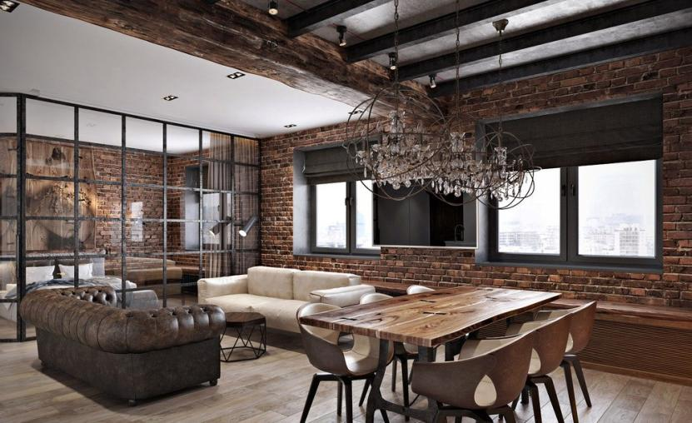

Рисунок 2

Данный проект является работой дизайн-студии «CULTURA».
Удачным этот проект можно на звать, анализируя его достоинства. А именно – просторная площадь, множество источников естественного освещения, использование и гармоничное сочетание грубых текстур (кирпичная кладка, грубая кожа, массив дерева, металл). Невозможно не отметить оригинальное решение зонирования спальной зоны. В дизайн-проекте используются спокойные цвета натуральных природных оттенков. Акцентом в проекте служат не цвета, а комбинирование текстур. Интерьер не перегружен.
Во всех помещениях важно создать комфортные условия для каждого члена семьи, несмотря на скромные размеры помещений. Особое внимание уделяется наличию разных функциональных помещений в доме – это обязательное условие для комфортной жизни.

  - Анализ предпроектной ситуации

Основной проблемой в проектировании квартиры-студии является нехватка квадратных метров, чтобы уместить все желаемые функциональные зоны. Так же проблемой является невозможность сноса несущих перегородок и колонн, что уменьшает поле свободы при разработке планировочного решения.
Самой важной стала задача зонирования и планировки в квартире-студии. Зонирование при таких малых габаритах очень важно, так как необходимо было придумать способы максимального задействования всей имеющейся в распоряжении площади, оставляя при этом, по возможности, максимум пространства. Для этого были использованы различные механизмы и системы мебели-трансформеров. При разработке проекта встала задача поиска и выбора необходимых механизмов, которые позволили бы осуществить задуманное. Важно было найти или придумать такие, которые были бы достаточно просты и удобны в эксплуатации.
Описание объекта. Квартира расположена в новом доме и имеет общую площадь 61,47 м². Она состоит из жилой зоны, объединенной с кухней, ванной объединенной с санузлом и балкона.
Жилая зона имеет прямоугольную форму и площадь 52,08 м². Санузел имеет так же прямоугольную форму и площадь 6,97 м². Из жилой зоны есть выход на прямоугольный балкон, площадью 2,42 м². Кладовки и гардеробной на объекте не предусмотрено.
Техническое состояние квартиры хорошее: заменены сантехнические трубы, выровнены стены и пол, окна и дверь на балкон стоят новые из материала поливинилхлорид (ПВХ).
Описание объекта после перепланировки, реконструкции, переоборудования. После перепланировки общая площадь квартиры равна 60,86 м².
Сделаны следующие преобразования:
1 С помощью перегородки длиной 1481 мм была сформирована входная зона, ширина которой составила 1718 мм.
2 С помощью перегородки длиной 3031 мм были сформированы спальная и гостиная зоны. После возведения данной перегородки ширина спальной зоны составила 3487 мм, а ширина жилой зоны – 3508 мм.
3 В санузле была возведена перегородка длиной 1016 мм для формирования зоны душа, шириной 1396 мм. По другую сторону перегородки находится унитаз в зоне, шириной 790 мм.
В результате проведенных преобразований была сформирована просторная квартира-студия. Это было необходимо для создания визуального пространства, чтобы визуально увеличить площадь квартиры. Так же объединение кухни и комнаты было главным пожеланием заказчика.
Экспликация объекта. Общая композиция квартиры имеет плавные переходы от зоны к зоне. Мебельный гарнитур имеет как угловатые, так и плавные и мягкие формы в основном прямоугольных форм. Его поддерживает основная отделка интерьера. Таким образом, не только отдельные элементы интерьера, а вся композиция в целом подчеркивает стиль дизайн-проекта в стиле лофт.
Кухня не несет большой функциональной нагрузки, поэтому кухонный гарнитур занимает небольшую площадь и располагается в конце квартиры. Заказчик редко готовит и ему не требуется большая зона для готовки.
Главным предметом интерьера является яркий красный диван в гостиной зоне. Он расположен перпендикулярно входу на балкон, и параллельно кирпичной стене с телевизионной техникой. Диван расположен вдоль возведенной перегородки, которая делит квартиру на гостиную и спальную зоны. Для придания эстетической завершенности в зоне отдыха, дизайнером было принято решение оформить перегородку яркой и эксцентричной иллюстрацией и светильники с направленным светом. Диван несет большую функциональную нагрузку: он служит как местом для отдыха, просмотра телевизора и принятия гостей, так и дополнительным спальным местом для гостей одновременно, ведь в формате недостаточных квадратных метров в квартире-студии очень сложно оборудовать такое место. Заказчик очень любит принимать гостей, поэтому задумав центральным местом яркий диван, были учтены все его пожелания. В зоне отдыха решено поставить высококачественное телевизионное оборудование, так как одним из важнейших аспектов в концепции дизайн-проекта является высокая функциональность интерьера. Просматривать телевизор можно как с главной детали интерьера – красного дивана, так и с его важного дополнения – пуфа горчичного цвета. Оба цвета выгодно подчеркивают и раскрывают друг друга.
По желанию заказчика было принято решение объединить спальную и рабочую зоны. В спальной зоне находится просторная кровать со стеганым изголовьем из грубой кожи, которое тоже трудно не заметить. Такая грубая текстура подчеркивает стиль проектируемого объекта – лофт. Сама спальная зона огорожена не только перегородкой, но и колонной, которая несет несущую функцию в конструкции. Чтобы наделить ее эстетическими качествами помимо функциональными, было принято решение использовать ее, как визуальный прием зонирования пространства. Если возведенная перегородка разделяет спальную и гостиную зоны, то данная колонна разделяет спальную и зону хранения, объединенную со столовой зоной. Пространство у изголовья отделано клинкерной плиткой, имитирующей кирпичную кладку. Этот прием достаточно распространен у дизайнеров, так как приходится по душе многим заказчикам из неограниченной целевой аудитории. Чтобы выгодно подчеркнуть текстуру кирпичной кладки, на нее были помещены два светильника с направленным светом.
Дизайн рабочего места должен создавать спокойную атмосферу и настраивать на рабочий лад. Здесь не должно присутствовать ничего лишнего и отвлекающего. Рабочая зона находится напротив кровати. Она освещена с помощью светильников с направленным светом. Рабочее место состоит из стола из массива дерева и комфортного просторного кресла. Поверхность стола искусственно состарена, что подчеркивает выбранный дизайнером стиль лофт.
В качестве зоны для хранения служит широкий и вместительный шкаф с тремя секциями. Так как в квартире не предусмотрено помещений для гардероба и кладовки, шкаф выполняет роль именно этих зон. Данный шкаф видно сразу при входе в квартиру, поэтому важно было предусмотреть его эстетичность. Шкаф имеет прямые гладкие формы, чтобы не привлекать к себе лишнее внимание и не перебивать акценты. Чтобы подчеркнуть свою монолитную форму, было принято решение возвысить его до потолка. Этот прием служит не только эстетическую роль, но и практическую – подобный шкаф становится значительно вместительнее. Для увеличения комфорта от пользования шкафом, перед ним были размещены потолочные светильники с направленным светом. Они позволяют хорошо визуализировать содержимое шкафа, что значительно увеличивает комфорт жителя квартиры-студии.
Обеденная зона в данном проекте не огорожена перегородками и прочими приемами зонирования. Она включает в себя круглый стол из массивного дерева и три удобных эргономичных стула. Обязательно стоит отметить, что все стулья в данной столовой группе разные, но при этом выполнены в одной стилистике. Данный прием подчеркивает некоторую небрежность стиля лофт. В данном вопросе важно не переусердствовать и обязательно сохранить общую стилистику, чтобы весь образ столовой группы выглядел целостно и эстетично. Важной деталью столовой группы является торшер, освещающий круглый обеденный стол. Данная деталь давно используется в современных интерьерах различных стилистик, торшер придает уют, а мягкий свет придает атмосфере особое настроение. Так как торшер служит средством для локального освещения и находится достаточно низко по сравнению со стандартными потолочными светильниками с большой площадью освещения, важно сохранить мягкость света, чтобы не слепить глаза обедающих людей. Не стоит направлять свет на стулья, так как в этом случае появятся непривлекательные тени на лицах людей, которые сидят за столом. Такую подсветку стоит размещать в пространстве между люстрой и краями столешницы, направляя свет в ее центр.

- Проектирование квартиры-студии

2.1 Концептуальное и стилистическое решение дизайн-проекта квартиры-студии

Целевая аудитория. Основная идея проекта заключается в создании доступного и удобного жилья для молодых семей и студентов, а также других социальных групп. Доступность жилья достигается небольшим метражом квартир, что позволяет существенно уменьшить цену. При этом, никто из всех жильцов, в независимости от размера жилой площади, не должен страдать из-за отсутствия каких-либо важных систем в доме.
Стилевая концепция. За основу дизайн-проекта был взят стиль лофт. Данный стиль был выбран путем анализа наиболее привычных и уютных стилей для молодежи. Выбор стиля также продиктован концепцией проекта. Данный выбор обусловлен тем, что лофт основывается на общей идее – функциональность помещения, трансформируемая мебель, простота форм и отсутствие декора. Отсутствие лишнего декора и слишком сложных форм делает помещение шире, больше и гармоничнее, не создается ощущение скованности и зажатости, именно то, что нужно для небольших площадей. В проекте преимущественно используется мебель простых геометрических форм, что позволяет мебели компактно складываться и раскладываться. Основным материалом в проекте является дерево, и его сочетание с разными металлическими механизмами, позволяющими менять функционал помещения в зависимости от нужд хозяев квартиры. Активно используется выделение функционального зонирования с помощью разных цветовых плоскостей.
Стиль лофт, как и любой другой стиль, имеет свои особенности. Например, открытая планировка, практически полное отсутствие перегородок. Все функциональные зоны разделяются посредством разных видов зонирования (цветовые контрасты, акцентирование светом или же стеклянные перегородки, которые не нарушают основную концепцию открытого пространства).
Индустриальные черты интерьера. Кирпичная кладка, трубы и грубая штукатурка являются неотъемлемой частью стиля лофт. И даже если нет возможности «оголить стены», можно попробовать сделать имитацию кладки, к примеру, с помощью клинкерной плитки. Кирпичная стена и вовсе является любимым приемом дизайнеров в таких помещениях.
Комбинирование старого и нового в интерьере. Все, что рассматривалось в предыдущем пункте, должно гармонично сочетаться с ультрамодными тенденциями — современная техника, хромированные поверхности, стеклянные перегородки и стальные плитки для облицовки стен. Мебель в стиле лофт выполняет важную роль, помимо основных функциональных нагрузок (хранение вещей), у нее есть и дополнительная задача – зонирование помещения.
Мебель в этом стиле может быть практически любой, но эффектнее смотрятся комбинации антиквариата с чем-то современным и минималистичным (например, комод «на ножках» и хромированный шкаф). Высокие светлые потолки также являются необходимой составляющей стиля лофт. Чем больше света и пространства будет в таком помещении, тем лучше.
Нестандартные аксессуары. Всевозможные граффити, плакаты, абстракции или даже дорожные знаки будут очень уместны в общей концепции стиля лофт. Главное, чтобы подобного декора не было слишком много, чтобы не возникало «конфликта» с главной концепцией стиля лофт.
Главная концепция квартиры состоит в том, что все пространство является частью одной композиции, по возможности, все главные элементы спрятаны и объединены в плоскости. За счет этого маленькое пространство объединяется в одно общее, не мешая каждой функциональной части.
С результатом создания дизайн-проекта квартиры-студии в стиле лофт можно в Приложении к курсовому проекту, где представлены 3D визуализации данного проекта.

2.2. Разработка эскизного дизайн-проекта квартиры-студии

Варианты зонирования квартиры-студии
В ходе анализа пожеланий заказчика, было принято решение остановить выбор на первом способе зонирования помещения. Данный способ указан на рисунке 3, остальные, не одобренные дизайнером способы зонирования, указаны на рисунках 4, 5. На эскизных примерах функциональные зоны изображены с помощью различных цветов. Такой способ обозначения зон считаетс очень удобным и доступным.

Рисунок 3

Рисунок 4

Рисунок 5

2.3 Разработка рабочего дизайн-проекта квартиры-студии

2.3.1 Обмерочный план помещения

Обмерные чертежи является результатом проведенных обмерных работ и служит основой для дальнейшей разработки проектной и рабочей документации. В общем случае такой чертеж представляет собой выполненный на бумажном носителе или в электронном виде план объекта, содержащий фактические размеры несущих конструкций и отделочных слоев. С обмерочным чертежом можно ознакомиться по рисунку 6.
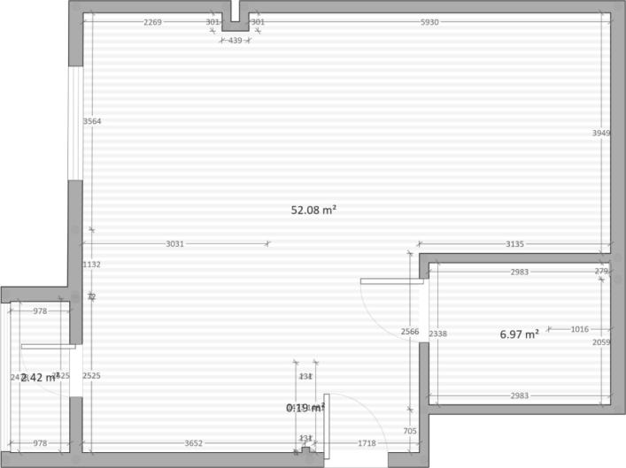

Рисунок 6

2.3.2 Монтажный план помещения

В ходе анализа требований заказчика о зонировании помещения было принято решение возвести три перегородки. С помощью перегородки длиной 1481 мм была сформирована входная зона, ее ширина составила 1718 мм. Данная перегородка разделяет входную зону и зону отдыха. Далее была возведена перегородка длиной 3031 мм для формирования зоны отдыха шириной 3508 мм и спальной зоны шириной 3487 мм. Затем была смонтирована перегородка длиной 1016 мм, которая формирует зону душа шириной 1396 мм. Данное решение было принято после пожелания заказчика не предусматривать ванну, которая не подходит ему из-за активного темпа жизни. Ознакомиться с планом монтажа перегородок можно на рисунке 7.
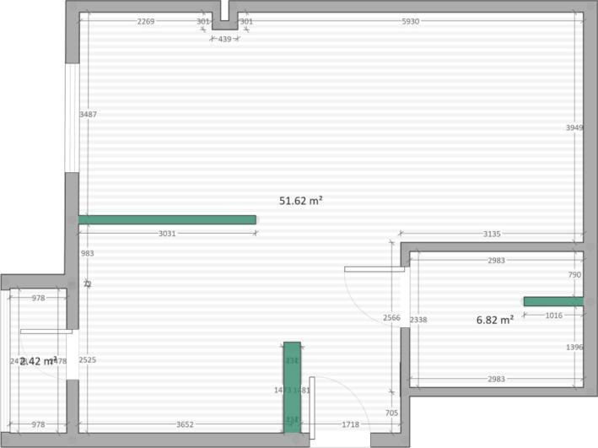

Рисунок 7

2.3.3 Планировочное решение

Путем анализа эскизов зонирования и монтажа перегородок, перед дизайнером встала задача осуществить планировочное решение квартиры-студии. Особенностью планировочного решения стало местоположение кухни, которая не бросается в глаза при входе в квартиру, так как не всегда на ней бывает порядок. Пока хозяин квартиры накрывает стол гостям, гости могут наслаждаться просмотром кино в зоне отдыха, не наблюдая действия на кухне. Аналогичным пожеланием заказчика стало, подобно кухонной зоне, скрыть спальную зону. Можно наблюдать, что при входе в квартиру, мы также не наблюдаем спальную зону из-за смонтированной перегородки. С результатом планировочного решения можно ознакомиться на рисунке 8.
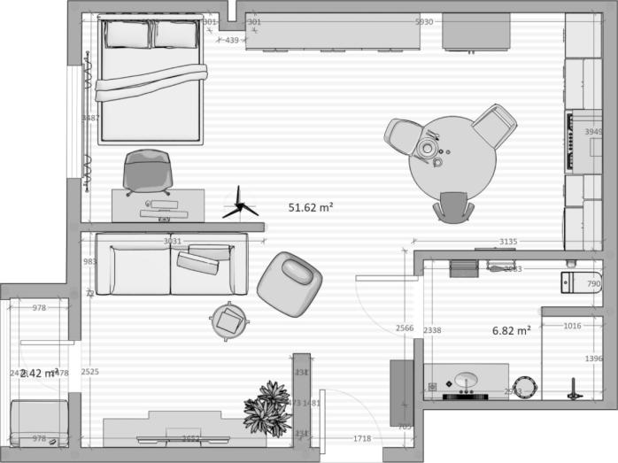
Рисунок 8

2.3.4 План напольных покрытий

Особенностью дизайн-проекта является использование одного напольного покрытия, а именно керамогранита фирмы ITALON из серии Олмо в стандартном размере 20 см на 120 см, чтобы избежать визуального дробления между функциональными зонами. Данная коллекция керамогранита очень точно повторяет текстуру дерева, принт не повторяется. Такой прием позволяет образу выглядеть более целостным и гармоничным. Керамогранит подходит для такого приема, так как такое покрытие является очень прочным, комфортным на ощупь и стойким к воздействию воды. С планом напольного покрытия можно ознакомиться на рисунке 9.
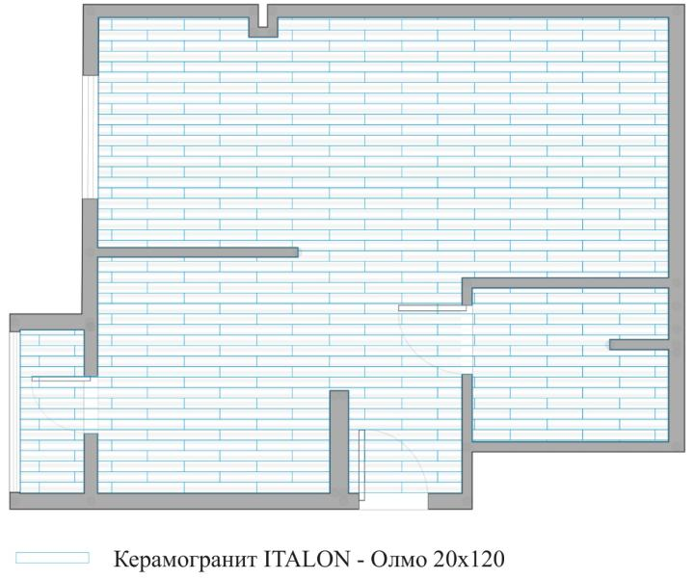

Рисунок 9

2.3.5 План размещения осветительных приборов и выключателей

Проектируемый объект имеет два источника естественного освещения – одно окно и дверь на балкон с прозрачными элементами. Поэтому данный объект следует оснастить достаточным количеством осветительных приборов. В качестве основного освещения в дизайн-проекте квартиры-студии используются настенные светильники с направленным светом и потолочные светильники с рассеянным светом. С планом размещения осветительных приборов и выключателей можно ознакомиться на рисунке 10.

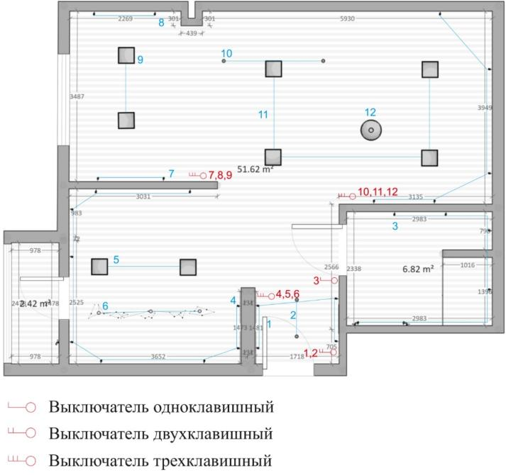

Рисунок 10

2.3.6 Развертки

Развертка является первым помощником при создании дизайн-проекта. Она помогает ясно и целостно увидеть проектируемую ситуацию. 3D визуализация дизайн-проекта никогда не даст дизайнеру полную картину. На ней невозможно увидеть все явные недостатки и мелкие детали проекта. На рисунке 11 изображен план, на котором каждая стена имеет свое буквенное обозначение. С помощью данных букв строители и заказчики определяют, к какой области относится та или иная развертка.
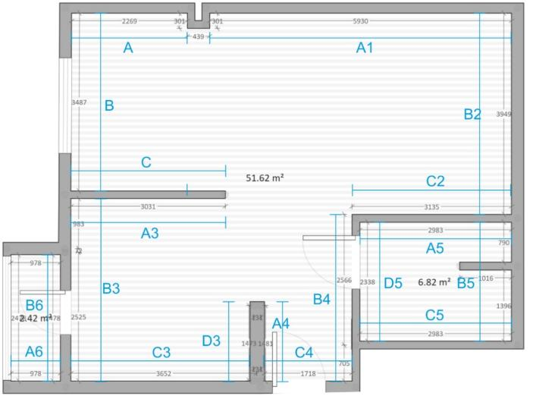

Рисунок 11

Далее на рисунке 12 изображаются развертки прихожей и балкона.

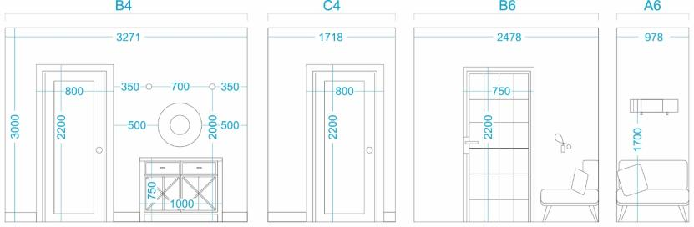

Рисунок 12

На рисунке 13 представлены развертки кухни.

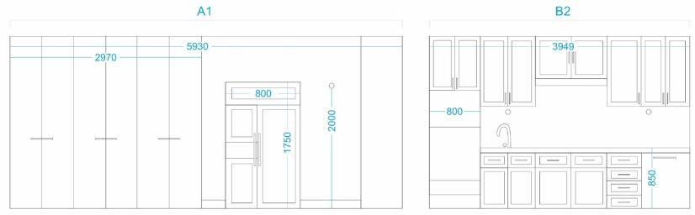

Рисунок 13

За демонстрацией разверток спальной зоны обратимся к рисунку 14.

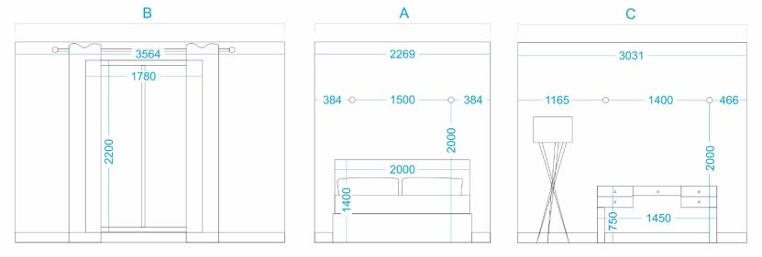
Рисунок 14

Рисунок 15 демонстрирует нам развертки зоны отдыха.
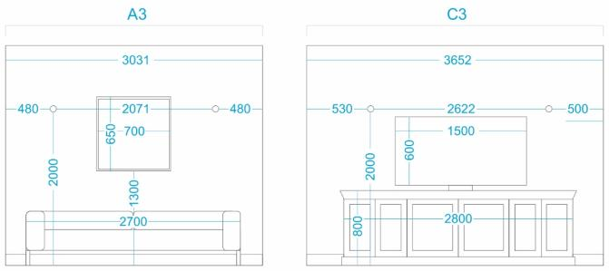

Рисунок 15

На рисунке 16 представлены развертки санузла.

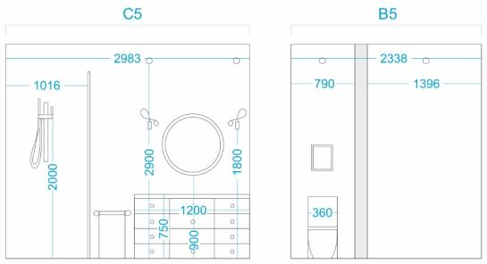

Рисунок 16

Результаты создания дизайн-проекта квартиры-студии в стиле лофт в виде 3D-визуализаций представлены в соответствии с рисунками А.1-А.

ЗАКЛЮЧЕНИЕ

В рамках курсового проекта был разработан дизайн-проект квартиры-студии. Проект предназначен для молодой девушки. Интерьер полностью соответствует современным тенденциям моды и удовлетворяет все пожелания заказчика.
В ходе выполнения курсового проекта был проведен предпроектный анализ, который заключался в выявлении основных требований, предъявляемых к проектируемому помещению. Была поставлена цель курсового проекта: разработка наглядного пособия, отвечающего всем требованиям образовательного процесса.
В процессе выполнения курсового проекта была проведена самостоятельная работа с информационными ресурсами, изучены существующие дизайн-проекты квартир-студий, проведен предпроектный анализ, определены задачи проектирования, разработана концепция проекта, разработано проектно-планировочное решение квартиры-студии, сформирован готовый дизайн-проект, разработан презентационный планшет по теме курсового проекта.
В работе над курсовым проектом были усовершенствованы навыки работы в графических программах, а также навыки изучения и систематизации информации. Все необходимые справочные материалы были проанализированы и изучены. Данная работа позволила реализовать творческие навыки, также был получен опыт работы допечатной подготовки.
Результаты проведенной работы показали, что поставленные цели курсового проекта были достигнуты, задачи выполнены.

СПИСОК ИСПОЛЬЗОВАННЫХ ИСТОЧНИКОВ

1 Айсмен Литрис. Дао цвета, 2006.
2 Голубева О.Л. Основы композиции, 2004.
3 Зайцева А. Дизайн своими руками, 2006.
4 Соколова Д. Ремонт и дизайн квартиры и дома. СПб., 2006.
5 Михайлов С.М. История дизайна, 2002.
6 Петкова С.М. Справочник по мировой культуре и искусству. – Ростов н/Д., 2005.
7 Степанов А.В. Объемно-пространственная композиция, 1998.
8 Уолтон Салли. Цветовое оформление интерьера. М.: ООО «РОСМЭН-ИЗДАТ», 2004.
9 Устин В.Б. Композиция в дизайне, 2007.
10 Устюгова Е.Н. Стиль и культура: Опыт построения общей теории стиля. СПб., 2006.

ПРИЛОЖЕНИЕ А
3D-визуализация интерьера

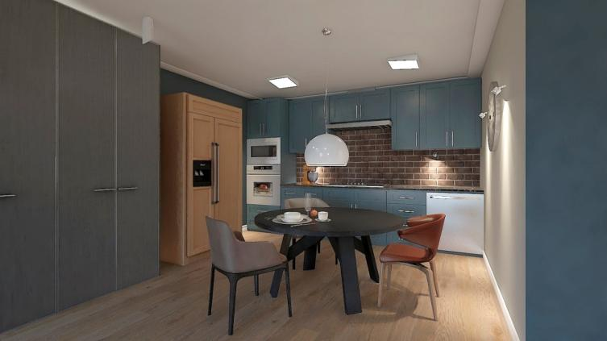

Рисунок А.1 – интерьер кухни

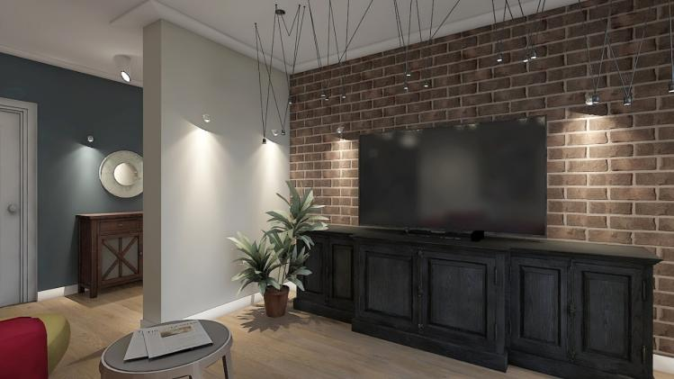

Рисунок А.2 – интерьер гостиной зоны
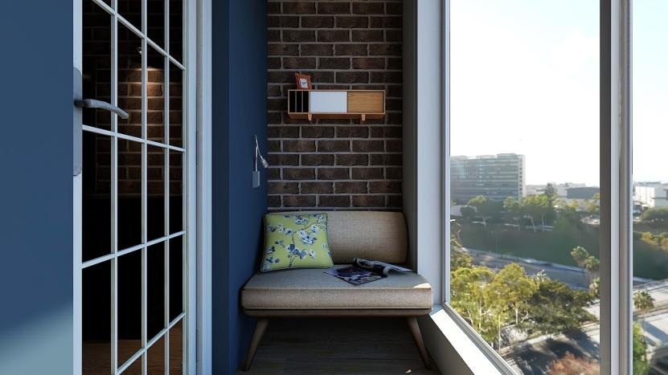

Рисунок А.3 – интерьер балкона

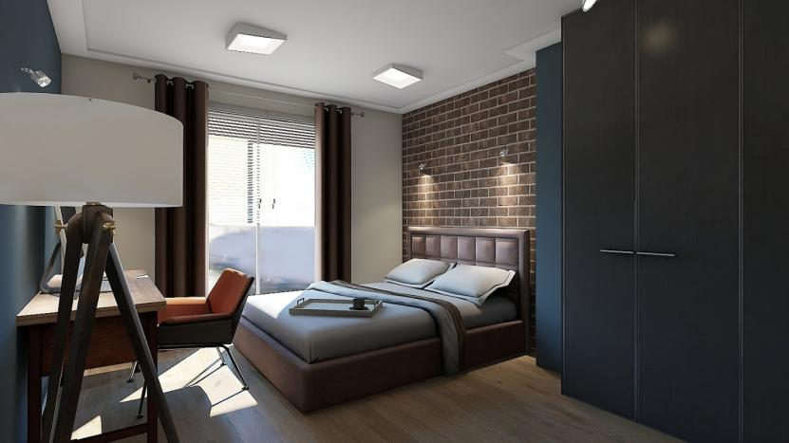

Рисунок А.4 – интерьер спальной зоны

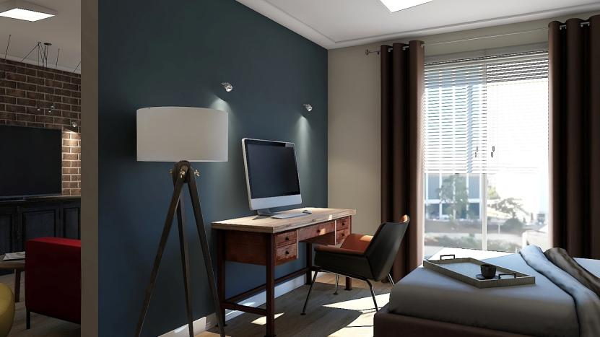

Рисунок А.5 – интерьер рабочей зоны

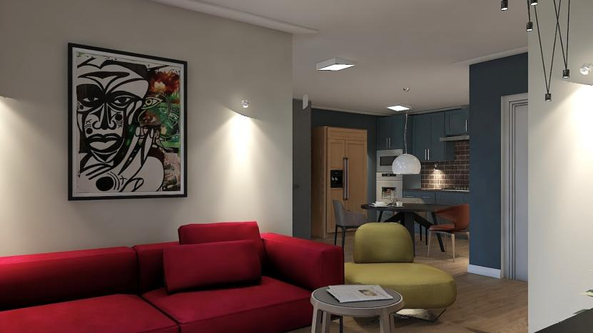

Рисунок А.6 – Интерьер гостиной зоны с видом на кухню
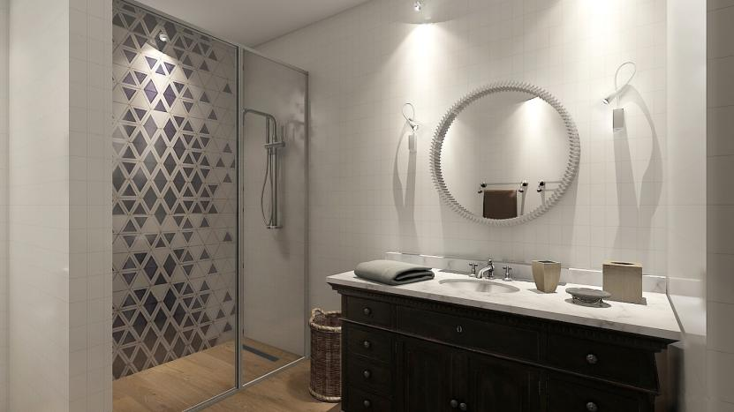

Рисунок А.7 – интерьер санузла

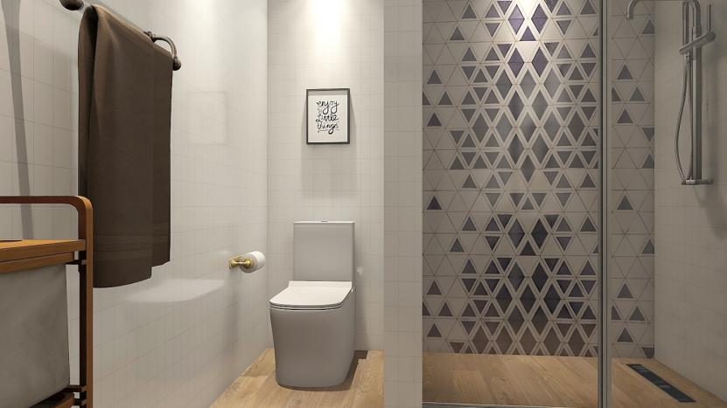

Рисунок А.8 – интерьер санузла

ПРИЛОЖЕНИЕ Б
Презентационный планшет

